目录

第11章 特殊函数 2

11.1 简介 2

11.2 阶乘函数 2

11.2 习题 3

11.3 伽马函数的定义;递归关系 3

11.3 习题 4

11.4 负数的伽马函数 4

11.5 涉及伽马函数的一些重要公式 5

11.5 习题 6

11.6 贝塔函数 6

11.6 习题 7

11.7 伽马函数形式的贝塔函数 7

11.7 习题 8

11.8 单摆 9

11.8 习题 10

11.9 误差函数 10

11.9 习题 11

11.10 渐近级数 12

11.10 习题 14

11.11 斯特林公式 15

11.11 习题 16

11.12 椭圆积分和函数 17

11.12 习题 21

11.13 综合习题 22

# 第11章 特殊函数

## 11.1 简介

本章的积分、级数和函数出现在各种物理问题中。正如学习三角函数、对数等，并将它们应用于实际问题中一样，您也应该学习这些特殊函数的一些知识，以便在更高级的工作中使用它们并理解它们的用法。关于这些函数，我们已经了解了大量的细节，并且存在许多与它们有关的公式，可以在书中查阅或在计算机程序中找到。我们的目的不是深入研究它们，而是给出它们的定义和一些简单的关系，并展示它们的用途。这会培养你处理更复杂的公式和许多其他类似的函数和关系的能力和信心，这些在文本或计算机结果中偶尔会出现。

现在你可能认为你的电脑会给你关于定积分和函数的答案，所以你真的不需要为这一章费心。如果你只想要一个数值近似，这可能是正确的。然而,在理论工作,你经常需要一个精确的表达式(比如用π或或),你的电脑可能不给你所需要的形式。

1. 假设你想得到。一个计算机程序给出结果为,另一个给出的结果是。你在书中找到的答案是和。这里发生了什么，哪个是对的?他们都是!当你在这一章中研究了公式,你将能够证明这些(参见习题12.21)就像你现在认识到的。

在一些问题中，你可能需要一个复杂表达式的代数近似，而不是一个数值答案。

1. 你会发现在热物理中近似;我们将讨论这个近似及其准确性(见习题11.3)。

## 11.2 阶乘函数

让我们计算一些积分的值。对于,

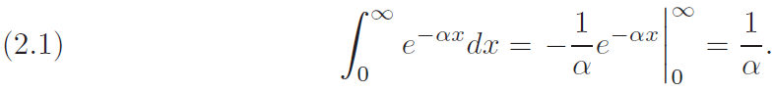

接下来方程两边反复对进行微分(见第4章第12节):

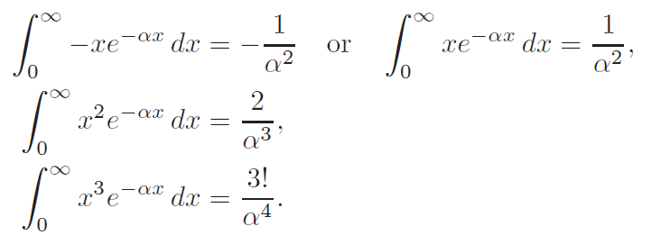

或者总的来说：

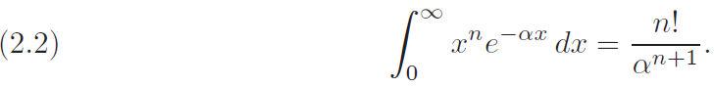

当时，得到：



因此我们就得到了一个定积分，对于正积分它的值是，我们可以用(2.3)表示0!。把代入(2.3)得到：

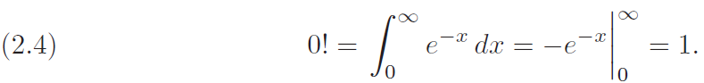

(这与我们之前在第1章对0!的定义是一致的)。

## 11.2 习题

在第4章第12小节中，完成习题14至17。

## 11.3 伽马函数的定义;递归关系

到目前为止，是一个非负整数;用定积分(2.3)定义非整数的阶乘函数是很自然的。对于非整数，符号表示没有什么异议 (我们偶尔使用它),但这是惯例保留积分的阶乘符号,并称非整数相应的函数为伽马（）函数。当我们不一定指整数时，用字母代替也是相当普遍的做法。按照这些约定，我们定义，对于任意，

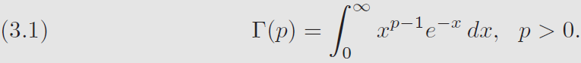

对于,这是一个反常积分，因为的下限变成了无限。然而,对于这是一个收敛的积分 (见习题1)。对于,积分发散,因此不能用于定义;第4节中我们将看到当时如何定义。从(3.1)和(2.3)我们有：

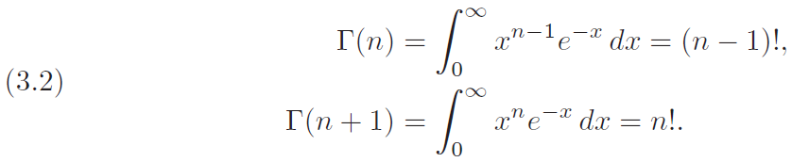

所以：



这是正积分的阶乘的通常的意义。而不是，这是常用的符号，所以要小心。用(3.1)中的替换，我们有：



一些作者使用阶乘符号，虽然不是一个整数;这避免了的麻烦。

让我们分部积分(3.3)，;那么我们得到：

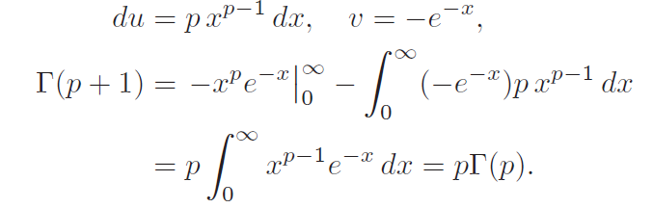



这个方程被称为**Γ**函数的递归关系。它可以用来简化涉及**Γ**函数的表达式或以不同的形式写出它们(就像您使用三角恒等式)。

例. 通过（3.4）我们求出，那么。

## 11.3 习题

1．在(3.1)中的积分是不合适的，因为它的上限是无限的；而且对于也是不合适的，因为的下限是无限的。然而，这个积分对于任意都是收敛的。证明这一点。

使用递归关系(3.4)，如有需要，使用式子(3.2)进行简化：

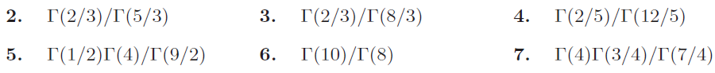

将下面每个积分表示为Γ函数。由计算机计算Γ函数和原始积分的数值。

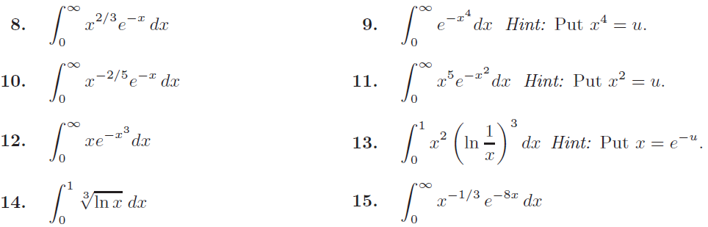

16．一个粒子从静止点开始沿着轴向原点移动。它的势能为，写出拉格朗日方程，对其积分，求出粒子到达原点所需的时间。注意：。答案：。

17．将下面积分表示为Γ函数。

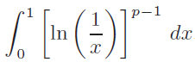提示：参见习题13。

## 11.4 负数的伽马函数

对于,迄今为止还没有定义。现在我们将通过(3.4)的递归关系求出来定义它。

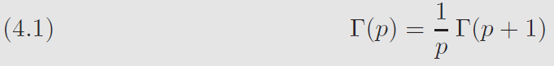

对于定义了。

例. 等等，

因为，可得到：

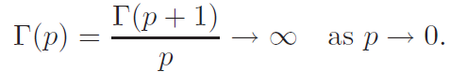

从这个和连续使用(4.1), 不仅在零处而且在所有负整数处变为无限。在负整数之间的间隔,它有时是正向的，有时是负向的,负向为从0到−1,正向为从−1到−2,等等, 正如你可以从上面关于和的计算中看到的那样。见习题5.1和5.2。

## 11.5 涉及伽马函数的一些重要公式

首先我们估计，通过定义：

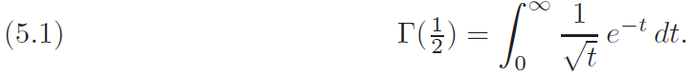

(注意，我们用什么字母表示定积分的伪变量并不重要) 。将代入(5.1);那么，(5.1)变成：

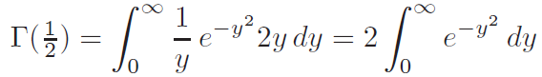

或者，用作为伪积分变量，

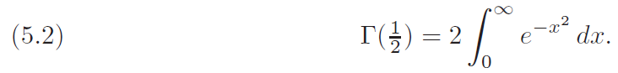

把这两个的积分相乘，把结果写成二重积分:

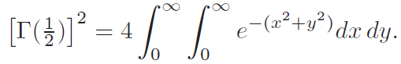

这是对第一象限的积分;它在极坐标系中更容易求值:

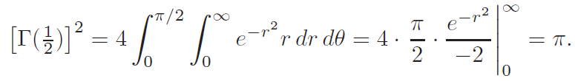

所以：



我们在此陈述另一个涉及函数的重要公式(有关证明，见第14章第7节，例子5):

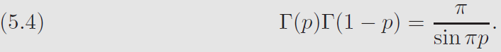

注意，如果我们让，(5.4)也给了。

## 11.5 习题

1．使用（5.3），（3.4）和（4.1），求出用表示和。

2．没有电脑或表，只用你知道的性质，快速粗略的画出从−2到3的Γ函数的草图。提示：这很简单；不要小题大做。从第3小节，你知道可用阶乘来表示正整数的Γ函数的值。从习题1，你可以很容易地求出并绘制在±1/2和±3/2处的Γ函数。（近似略小于2）。从式子(4.1)和它后面的讨论，你知道Γ函数在0和负整数处往往趋向于正无穷或负无穷，并且你知道积分是正的还是负的。画出草图后，使用计算机画出从−5到5的Γ函数，并与你的草图比较。

3．在第1章方程(13.5)和(13.6) 中，我们定义了二项式系数，其中是非负整数，但可以是负的或分数。证明可用Γ函数写成：

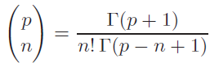

4．对于正整数，证明：



5．使用（5.4）证明：

（a），如果为正整数。

（b），其中不一定是整数；参见式子(3.3)后的注释。

6．证明：

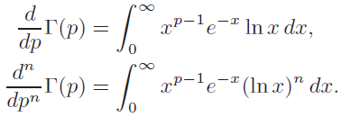

7．在拉普拉斯变换表（第8章末尾第469页）中，验证*L*5和*L*6的Γ函数结果。并且证明。

## 11.6 贝塔函数

贝塔函数也由定积分定义:



式子(6.1)有许多简单的转换很有用(见(6.3)、(6.4)、(6.5))。很容易证明(见习题1)：



在式子(6.1)中的积分范围可以通过来改变;则对应，(6.1)变为：



为了获得贝塔函数的三角函数形式,让;那么：



对应

通过这些替换，(6.1)变成：

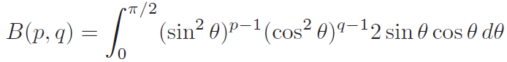

或者：

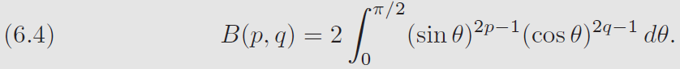

最后，在（6.1）中让，那么我们得到（见习题2）：

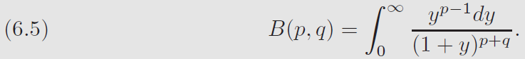

## 11.6 习题

1. 证明，提示：在方程（6.1）中令。

2．证明式子（6.5）。

3．对于整数，证明：

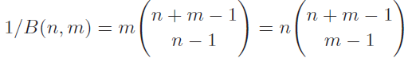

提示：参见第1章第13C节习题13.3。

## 11.7 伽马函数形式的贝塔函数

贝塔函数很容易用函数形式表示。我们证明：

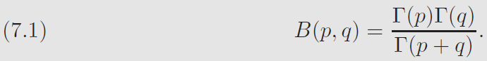

因此我们可以估计一个**Γ**函数形式的***B***函数 (见下面的例子)。

为了证明（7.1），首先有：

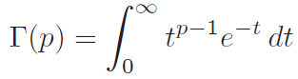

让，那么我们有：

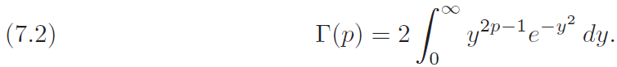

类似地(请记住，伪积分变量可以是任意字母)，

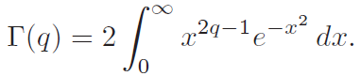

接下来，我们把这两个方程相乘，并变成极坐标:

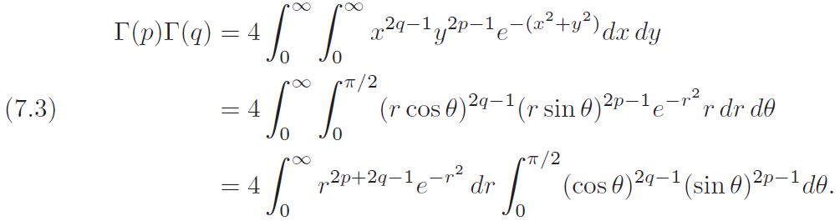

在式子(7.3)中的积分通过 (7.2)等于，通过(6.4)在(7.3)中积分是。那么和式子(7.1)。

例.求出：

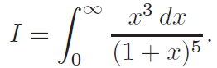

这是的（6.5）式子，那么，通过（7.1），有：

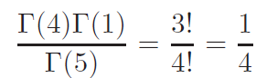

## 11.7 习题

将下面的积分表示为*B*函数，然后，由(7.1)将它们表示为Γ函数。如果可能，使用Γ函数公式写出一个用等等表示的确切答案。将你的答案与计算机结果进行比较，并协调差异。

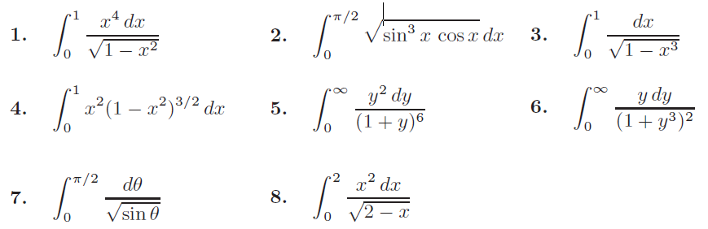

9．证明。提示：在（6.4）中，使用恒等式和令。使用这个结果和（5.3）推导出Γ函数的倍角公式：



使用(5.4)检查时的这个公式。

使用计算机绘制出的图形。写出下列量的积分(如有需要，请参阅第5章)，并将它们计算为*B*函数。

10. 以曲线为界的第一象限面积。

11. 这个区域的质心。

12. 当面积绕轴旋转产生的体积。

13. 体积关于它的轴的转动惯量。

## 11.8 单摆

单摆是指一个质量为m的物体，它由一根长度为的绳子(或无重量的杆)悬挂，这样它就可以在平面上摆动，如图8.1所示。m的动能是：

 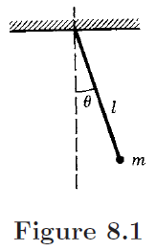图8.1

当绳子水平时如果物体势能为零，则角度为时物体势能为:



那么拉格朗日是(参见第9章第5节)：



拉格朗日运动方程是：

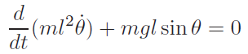

或者：



1. 假设单摆执行可以近似这样的小振动。则(8.2)成为执行小振动的单摆的简谐运动的一般方程，即：



式子(8.3)的解为和，其中;运动的周期是(参见第7章习题2.13，和第8章习题5.34)：

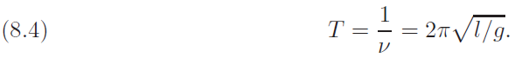

我们现在想要用一个对于大的甚至是准确的数来取代这个近似解。

1. 回到运动的微分方程(8.2),把方程两边乘以，并且积分，从而获得：

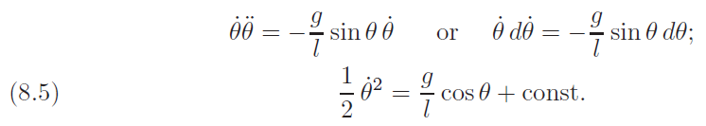

当我们讨论椭圆积分时，我们将回到这个方程的通解;现在让我们求解180◦摆动的周期 (来回从-90◦ 到+ 90◦)。对于这种情况,当时，,所以在(8.5)中的常数为零,我们有(比较第八章习题7.13)：

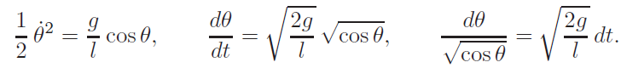

从到是一个周期的四分之一;因此180◦摆动的周期在方程中由给出：

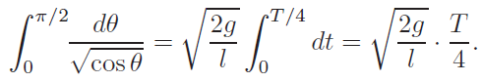

那么周期为：

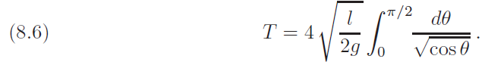

通过比较(8.6)和(6.4)可以看出这是一个*B*函数。通过计算机或表格，我们发现 (参见习题1和习题12.21)。我们能通过*B*函数求出的周期只有对于这一种特殊情况(180◦摆动 );一般情况下给出一个椭圆积分(参见第12节)。

## 11.8 习题

1．完成摆的问题，求出180◦摆动的周期是的倍数[即计算在(8.6)中的积分]。

2．假设一辆车启动时，车门打开在右边角，加速度为恒定速率。的微分方程是，其中，均匀车门的宽度为。如果，求出需要多长时间才让车门关闭。

3．这个图形是带有参数方程的摆线的一部分：



（这个图正如第9章图4.4中原点移动到）。证明粒子从到原点沿曲线无摩擦滑动的时间为：

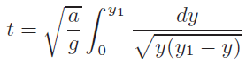

提示：证明弧长元素为，计算积分，证明时间与起始高度无关。

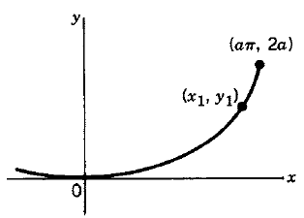

## 11.9 误差函数

你们会在概率论中遇到这个函数(见第15章第8节)，因此在统计力学和概率论的其他应用中也会遇到。你可能听说过“曲线分级”。“曲线”指的是的钟形图(见习题1);误差函数是这条曲线下的面积。我们定义误差函数为：

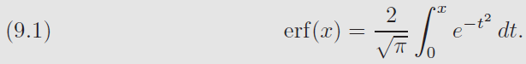

虽然这是的一般定义，但还有其他一些密切相关的积分也被使用，有时称为误差函数。因此，您需要仔细查看正在使用的参考书(文本、表、计算机)中的定义。下面是一些积分和它们与(9.1)的关系(见习题2)。

标准正态或高斯累积分布函数 (见第15章,方程(8.5)):

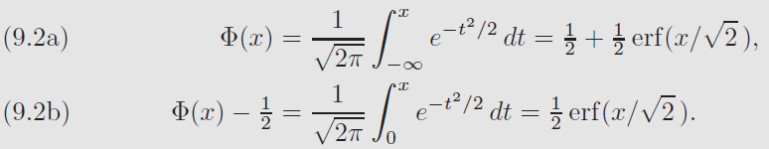

互补误差函数:

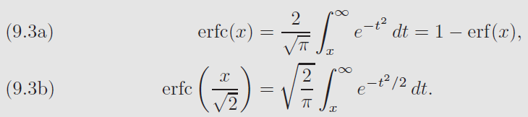

我们也可以用(9.2)将写成标准正态累积分布函数的形式[参见第15章，方程(8.5)]。



接下来我们考虑关于错误函数的几个有用知识。很容易证明误差函数是奇函数;也就是 (见习题3)，我们下面通过(5.2)和(5.3)证明:



对于非常小的值，可以通过在幂级数中展开和逐项积分来近似。我们得到了：

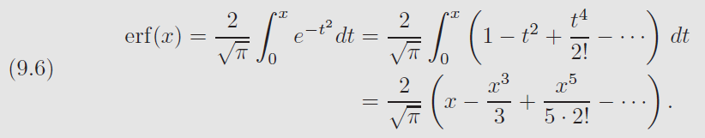[当时使用它，比较（10.4）]

对于大的,即,小于（当然甚至小于大的）时不同于 (见(9.5))。我们通常感兴趣。这最好用渐近级数来近似;我们将在第10节讨论这种展开。

函数，称为虚误差函数，类似于误差函数，但具有正指数。我们定义：

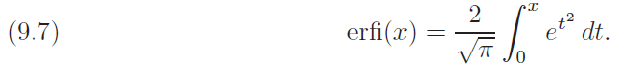

你可以证明(见习题5) 。

菲涅耳积分(见第1章第15节)与误差函数有关(见习题6)。有关涉及错误函数的其他关系，请参见第10节习题3。

## 11.9 习题

1．草绘或计算机绘出函数的曲线图。

2．验证方程（9.2），（9.3）和（9.4）。提示：在（9.2a）中，你想写出误差函数表示的。在积分中改变变量。警告：不要忘记调整上下限；其中。

3．证明是的奇函数。提示：将代入(9.1)。

4．证明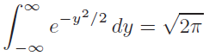

（a）通过使用(9.5)和(9.2a)；

（b）通过缩减为一个Γ函数和使用(5.3)。

5．将替换(9.1)中的，令，证明，其中在(9.7)中定义。

6．假设是实数，证明误差函数和菲涅耳积分之间的下面关系：

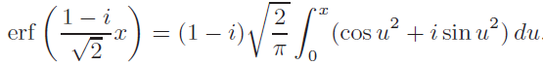

提示：在（9.1）中，改变变量。

## 11.10 渐近级数

由于您已经花了一些时间来测试级数的收敛性，所以您可能会惊讶地发现，存在一些具有实际用途的发散级数。我们可以用一个例子来说明这一点。

1. 从式子（9.3a）可得：

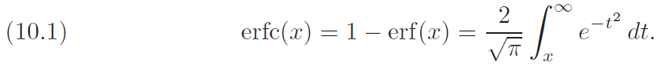

我们要把(10.1)中的积分展开成一个关于的逆幂的级数，则可以写：



分部积分如下:

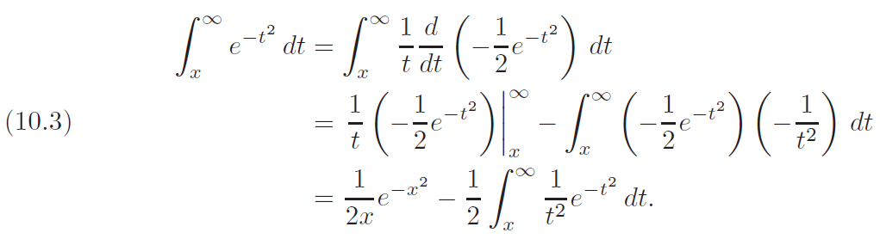

现在在(10.3)的最后一个积分中,写，并再次部分积分:

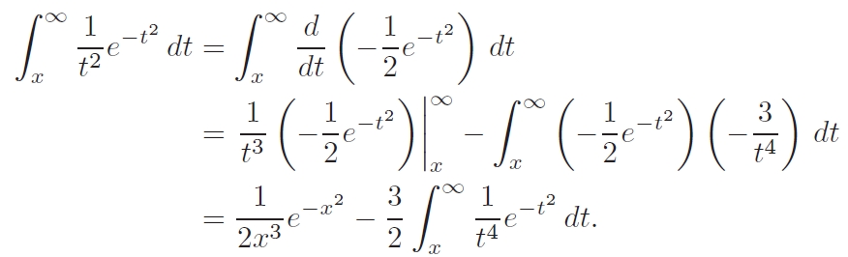

继续这个过程，将(10.3)和以下步骤代入(10.1)得到(见习题1)：



[当时使用这个公式，比较(9.6)]

(稍后我们将解释符号∼的确切含义)。这个级数对每个都发散，因为分子上有因子。但是，假设我们在几项之后停止，并在最后保持积分，这样我们就得到了恰当方程。如果我们在第二项之后停止，我们有：

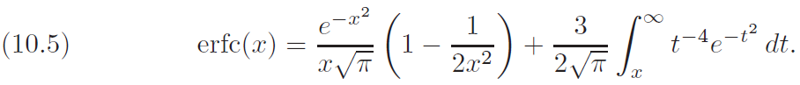

这里没有近似。这不是一个无穷级数，所以没有收敛的问题。但是，我们会证明对于足够大的，最后的积分是可以忽略的;这将使我们有可能使用(10.5)的其余部分[即(10.4)的前两项]作为对大的一个很好的近似。这就是渐近级数的含义。作为一个无穷级数，它可能发散，但我们不使用无穷级数。相反，使用恰当的方程[如(10.5)]，我们证明了在很大的情况下，我们使用的前几项给出了一个很好的近似。

1. 现在我们来看(10.5)中的积分;我们想估计对于很大的该积分的大小。在被积函数中其值从到∞;因此或，的值从到∞。我们把积分写成：

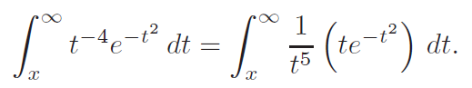

如果我们用替换，我们增加这个积分的值，因为。因此：

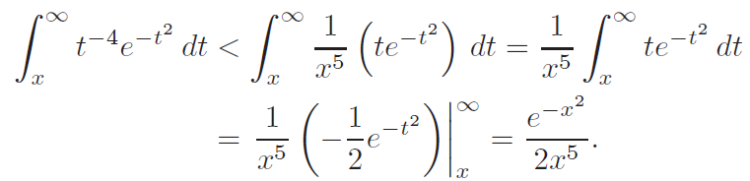

当在(10.5)中的项停止时，误差是的阶数，当增加时，误差变化比小很多。因此，已经证明(10.4)的两项当时能很好地近似。使用渐近级数(10.4)的任意项进行近似，可以得到类似的结果，误差取决于“剩余”积分和的值。

我们可以使上述讨论更精确。对于(10.4),我们已经看到,如果我们在项之后停止，误差是的阶数。那么当趋于无穷时，误差与最后一项的比值(即)趋于零，也就是说，对于较大的，近似变得越来越好。渐近展开式中的“误差”一般指被展开式函数与级数的部分和(前项)之差。一个级数被称为一个函数的渐近展开(关于∞)，如果对于每个固定的,当时，误差与最后一项（非零项）的比值趋于零。在符号中：

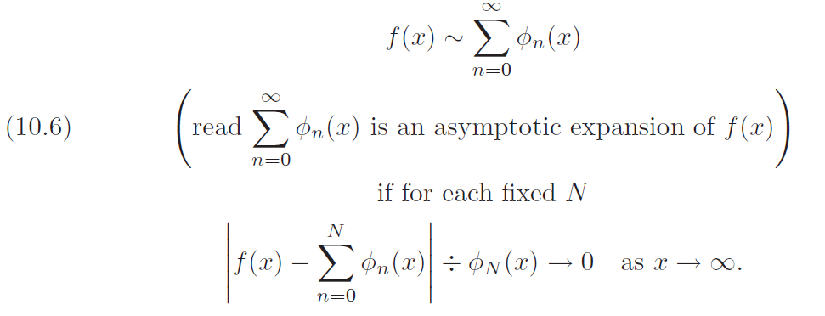

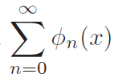读为的渐近展开

如果对于每个固定

经常一个渐近级数的项(关于∞)是的逆幂函数。[通过乘以我们可以这样写(10.4)] 。那么(10.6)变为：

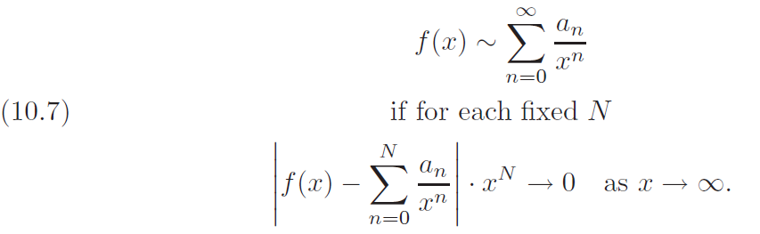

如果对于每个固定

我们也可以得到关于原点的渐近级数(或任意点，比较泰勒级数)。也就是：

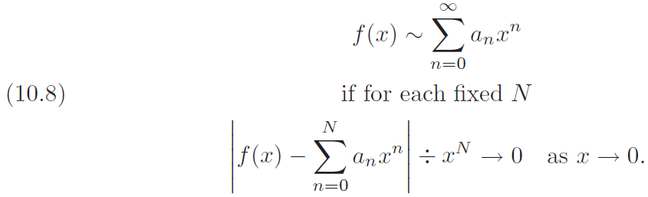

如果对于每个固定

虽然我们已经讨论了渐近级数发散的一个特别有趣的情况，但这种级数发散是不必要的。注意，为了检验级数的收敛性，我们固定和让趋于无穷;为了证明级数是否渐近，我们固定和让趋于一个极限。一个给定的级数可能同时满足这两个测试，或者只满足其中一个(或者两个都不满足)。

## 11.10 习题

1．通过代数运算得到式子(10.4)。

2．积分被称为一个不完整Γ函数。（注意，如果，这个积分是）。通过反复分部积分，求出渐近级数的几个项。

3．将互补的误差函数表示为一个不完整Γ函数（参见习题2）和使用习题2中结果得到（再一次）的渐近展开式，如(10.4)。

4．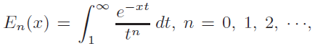和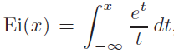，和其他类似的积分叫做指数积分。通过对变量做适当的改变，证明:

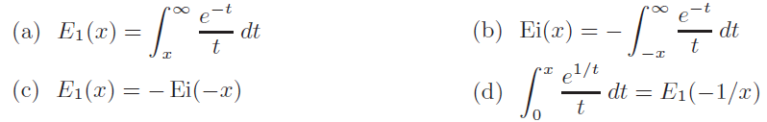

（注意：使用不同的符号；仔细检查你正在使用的参考文献中的符号）。

5．（a）将表示为一个不完整的Γ函数。

（b）求的渐近级数。

6．对数积分是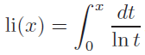，表示为指数积分：



7．使用计算机绘出下面函数的图形：

（a），到10，到2；

（b）和，到2；

（c）正弦积分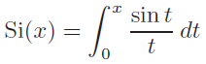和余弦积分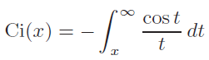，到。

## 11.11 斯特林公式

涉及或的公式不方便代数简化或微分。这里有一个对于阶乘或Γ函数的近似公式，被称为斯特林公式，可以用来简化涉及阶乘的公式:

 斯特林公式

符号 (读作“渐近到”)表示两边的比值：

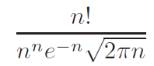

当时，其值趋于1。因此当变大时我们可以得到更好的近似。实际上，绝对误差(斯特林近似和正确值之间的差)增加了，但是相对误差(误差与值的比值)随着的增加趋于零。为了更好地理解这个公式的推导过程，我们将更详细地勾勒出它的推导过程。(要了解更多细节，请参阅高等微积分书籍) 。首先：

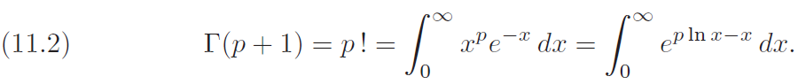

代入一个新变量：



那么：

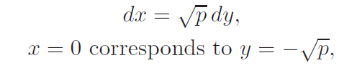

对应于

式子（11.2）变为：

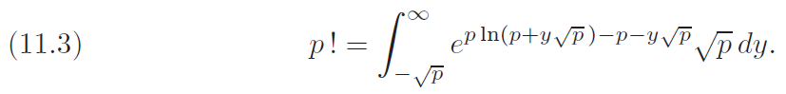

对于大值的，对数可以展开成以下幂级数:



将（11.4）代入（11.3），得到：

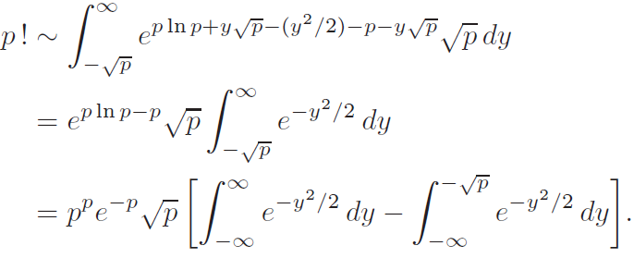

第一个积分很容易证明其值为（见习题9.4）。第二个积分当时其值为零，得到：



这是式子（11.1）。通过更多的工作，有可能求解的渐近展开式：



这是渐近级数的另一个例子，渐近级数发散为无穷级数;然而，仅第一项(斯特林公式)当较大时是一个很好的近似，第二项可以用来估计相对误差(见习题1)。

## 11.11 习题

1．使用(11.5)中的项，证明斯特林公式(11.1)中的误差，对于则；对于则；对于则< 0.1%；对于则< 0.01%。

2．（a）为了直观地看到习题1中的结果，使用计算机将斯特林公式中百分比误差绘画成关于的一个函数，值为从1到1000。单独分段绘图，比如 = 1到10、10到100、100到1000，以便更容易地从图中读取值。

（b）使用渐近级数的两项，对(11.5)中的百分比误差重复第（a）部分，即斯特林公式乘以，

3．在统计力学中，我们经常使用近似，其中*N*为阿伏加德罗常数的阶数。使用斯特林公式写出，计算时每一项的近似值，从而证明这个常用的近似值是正确的。

4．使用斯特林公式计算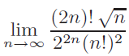。

5．使用斯特林公式计算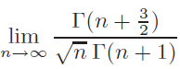。

6．使用方程（3.4）和（11.5）证明。

7．函数称为二值函数，和定义为多值函数。[警告：一些作者定义为]。

（a）证明，提示：参见（3.4）。

（b）使用习题6得到。

8．当，草画或使用计算机绘画出的图形。证明在积分和的值之间。（提示：是高为曲线上当时的值和宽为1的矩形面积之和）。通过考虑对于非常大的的两个积分的值，如习题3，证明近似等于。

9．下面的表达式出现在统计力学中：

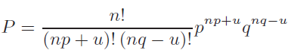

使用斯特林公式来证明：



其中和。提示：证明：



并且的分子和分母同时除以这个式子。

10．使用斯特林公式来求出。

## 11.12 椭圆积分和函数

这是另一个积分和相关函数的集合，可能出现在应用问题和作为计算机答案(见习题)。我们将仅仅总结一下基本的定义和性质——关于这个主题有很多书——你可以在你的计算机程序、参考书和表格中找到有用的公式和信息。

**勒让德形式**：第一类和第二类椭圆积分的勒让德形式为:

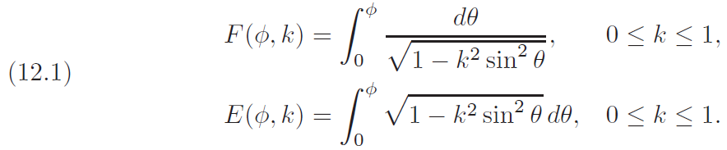

还有一个第三类的椭圆积分，它的出现频率较低。在(12.1)中, 称为振幅和称为椭圆积分系数。

**雅可比形式**：如果我们把代入(12.1)中的勒让德的形式,我们得到了第一类和第二类椭圆积分的雅可比形式:

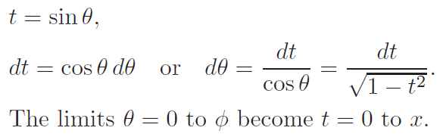

那么：

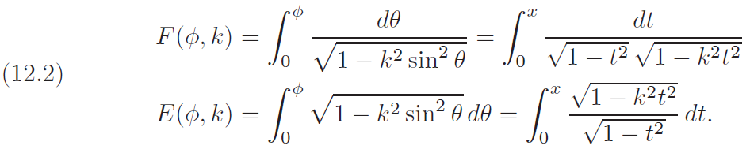

**完全椭圆积分**：第一类和第二类完全椭圆积分是当或时的值和值:

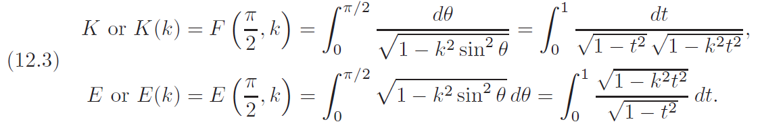

警告:椭圆积分的表示法不统一。大多数参考书使用和,但您可能会发现取代，或取代。也可以写成,和其他的变化存在。因此，请仔细检查您正在使用的任何书籍或计算机程序的表示法，并将结果与这里使用的表示法进行核对。

例1．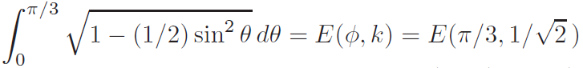为这本书的符号表示方法。其他书籍或计算机程序可能表示为：，或或，等等 。当然，它们给出的数值近似都是0.964951。

许多积分可以写成(12.2)中的一个积分形式。

例2．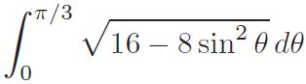变成了4乘以在例1中的积分，如果我们除以因子4则得到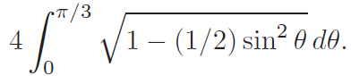

例3．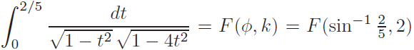是(12.2) 的表示法，除了我们之前要求的，这里是。但是，我们可以通过改变变量或，把这个积分化成的标准形式，把这些改变变量式子代入给定积分得到：

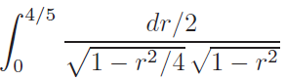

其中，通过（12.2）它是。（参见习题24）

注意椭圆积分的被积函数是所有的函数和是的偶函数，它有时候是有用的。因此一个椭圆积分从到 (和都是正的)等于从0到的积分加上从0到的积分，得到：

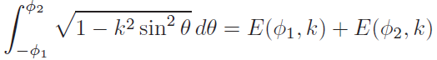

和得到类似的公式。我们也可能会注意到,一个的函数的周期为π，并且是关于对称的（如的图表)。因此，利用(12.3)中的完全椭圆积分，我们可以写出(见习题2)：

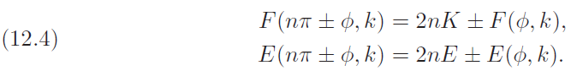

由于（对于），通过利用二项式定理展开椭圆积分的被积函数得到收敛无穷级数，然后逐项积分(见习题1)。对于小，这些级数收敛迅速，当时为近似椭圆积分提供了一种很好的方法。

这里有一些椭圆积分的例子。

1. 求椭圆的弧长。这就是椭圆积分的由来。我们把椭圆方程写成参数形式：

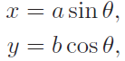

对的情况，（如果，使用形式，见习题15）。那么对于，有：



因为，可以写为：



这是第二类椭圆积分，其中 (是解析几何中椭圆的偏心)。如果我们想要完整的周长, 从0到2π,答案是。对于小弧长,我们使用适当的限制和和获得 。对于任何给定的椭圆(也就是说，给出和)，我们可以从计算机或表格中找到所需弧长的数值。

1. 让钟摆摆过大的角度。我们在第8节讲过：

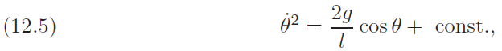

我们认为180◦摆动,也就是幅度为90◦。现在我们要考虑任意振幅的摆动,即是，那么当时，（12.5）变为：

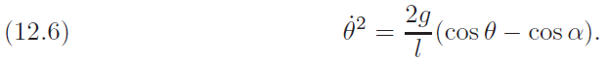

对（12.6）积分，得到：

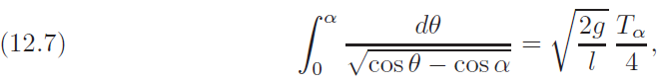

其中是摆动的周期，从到来回，这个积分可以写成一个椭圆积分;它的值(见习题17)是：



那么（12.7）给出了周期：

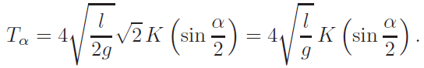

对于不太大的(也就是，因此)，我们可以通过级数得到的一个很好近似（见习题1）：

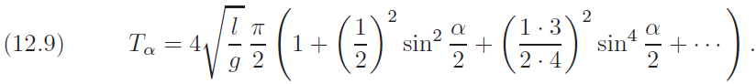

对于足够小的， 近似于，我们可以写为：

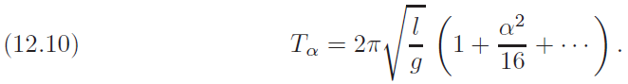

对于很小的,我们得到简谐运动的熟悉公式，独立于。对于有些大的,也就是弧度(约30◦),我们得到:

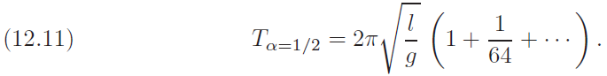

这将意味着一个钟摆开始于30◦会在32个周期内与振幅很小的相位完全不一致。

另一个产生椭圆积分的物理问题，见Am. J. Phys. **55**,763 (1987)。

**椭圆函数**：回顾式子：

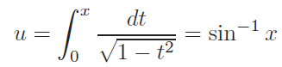

定义是的一个函数，或者是的一个函数;实际上。以类似的方式,在(12.2)中定义了为的一个函数(或的函数),或它定义了或者是的一个函数(我们假设固定)。我们写出：

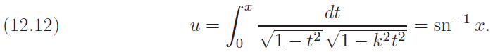

或者。函数（读为的ess-en）是一个椭圆函数。由于，我们有：



还有其他与相关的椭圆函数;你会注意到[在(12.14)中]它们与三角函数有一些相似之处。我们定义：

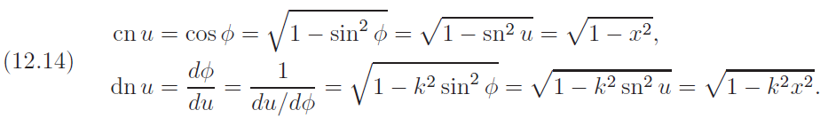

[的值由在(12.2)中的求出] 。有许多公式与这些函数有关——例如，加法公式、积分、导数等。这些公式可以查到，或在某些情况下很容易算出来。例如,由于,我们有：

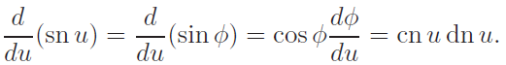

对于一个使用椭圆函数的物理问题，见Am. J. Phys. **68**, 888–895 (2000)。

## 11.12 习题

1．在幂级数 (假设很小)中展开和[参见(12.3)]的积分，并且逐项积分，求出近似完整椭圆积分和的幂级数。

2. 使用的图形和 (12.4) 前面的文本讨论来验证方程(12.4)。注意从0到的图形下面的面积和从到的面积是相互镜像的图像，这对的任何函数也是正确的。

3. 使用计算机绘出在(12.3)中从0到1的和的图形。并且绘出从0到1，从0到和从0到在(12.1)中的和的三维图。警告：一定要理解计算机程序使用的符号；参见(12.3)和例题1后面的文本讨论。

4. 在习题4至习题13中，将每一个积分定义为椭圆积分(参见例题1和2)。学习计算机程序的符号(参见习题3)，然后用计算机计算积分。

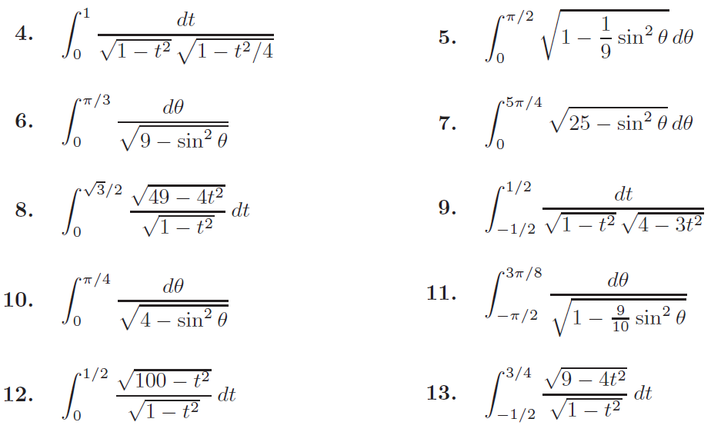

14. 求椭圆的周长。

15. 求椭圆在和之间的弧长。（注意这里；参见例题4）。

16. 求的一个供门的弧长。

17. 将式子(12.7)中的积分写成椭圆积分，并证明(12.8)给出了它的值。提示：写出和的类似方程，然后改变变量。

18. 使用计算机绘出和对应几个值的图形，例如，。并绘制和的函数和的三维图。

19. 如果，则是的一个函数，称为的古德曼函数，。证明：



20. 对于证明：



对于证明：

或者（习题19）



21. 证明在第1小节中给出的4个答案都是正确的。提示：对于贝塔函数的结果，使用(6.4)。然后通过使用(7.1)得到伽马函数的结果和各种Γ函数公式。对于椭圆积分,使用习题17的提示，。

22. 在摆的问题中，当振幅足够小，运动被认为是简谐运动时，是一个近似解。证明当不是很小时，相应的精确解为：

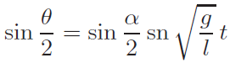

其中是椭圆函数的模。证明对于小振幅，这可归结为简谐运动的解。

23. 一个密度为1/2的均匀实心球体漂浮在水中。(比较第8章习题5.37)。它被压到水下并释放出来。写出运动微分方程(忽略摩擦)，并求解它，得到周期为。证明这个周期大约是小振荡周期的1.16倍。

24. 有时你会发现当时使用在 (12.2) 中的符号。根据这个符号，证明。提示：使用(12.2)中的雅可比形式，写出等于的积分，如例题3所示，对变量进行变换，写出相应的积分，验证是否等于。

25. 如习题24，证明。

## 11.13 综合习题

1.证明：

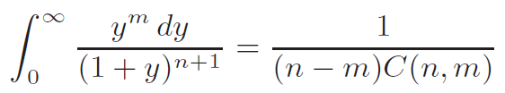

和为正整数，，。



2. 证明。

3. 用斯特林公式来证明：



4. 验证渐近级数：

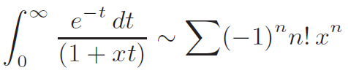

[参见方程(10.8)]。提示：重复分部积分，积分和微分的幂。

5. 使用γ和β函数公式证明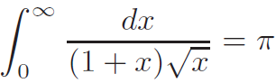。

6. 推广习题5来证明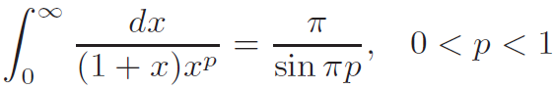。

将下列每一个积分或表达式定义为本章的函数之一。通过计算机计算原始习题来检查你计算的答案是否正确。一定要理解计算机程序的符号。



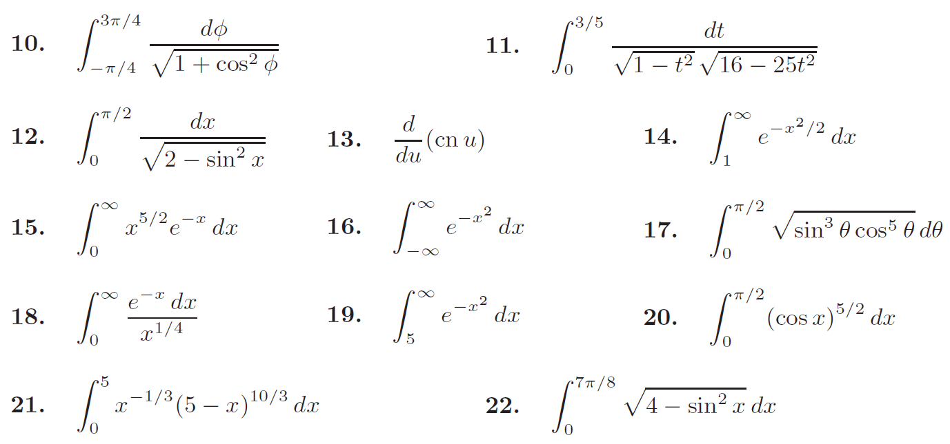

23.求出用双重阶乘，2和的幂表示的Γ(55.5) 的精确值的一个表达式。对于！！，参见第1章第13C小节例题2。

24. 使用习题23的结果和方程(5.4)，求出Γ(−54.5)的精确值的一个表达式。

25. 如习题23和24，求出Γ(28.5)和Γ(−27.5)的精确值的表达式。